接地电阻测试测量结果不确定度的评定
1.检测方法及测量数学模型
1.1 检测依据
CJ/T265--2016《无负压给水设备》
1.2 检测方法
采用接地电阻测试仪直接测量柜体接地电阻。
1.3 检测环境条件
温度为( 5~40)℃
1.4 测量数学模型 $y=x$
$y$———被测柜体接地电阻
$x$———接地电阻测试仪的读数
2．最佳测量值（$Ω$）
$x_{i}$ ： 0.052 0.048 0.050
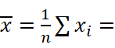0.050
4．标准不确定度（分量）评定
测量读数的不确定度$u(x)$包括测量重复性$u_{1}(x)$和接地电阻测试仪误差的影响$u_{2}(x)$
4.1测量重复性$u_{1}(x)$
R=x_{max}-x_{min}=0.004
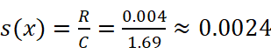
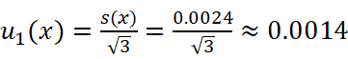
4.2仪器误差的影响$u_{2}(x)$
接地电阻测试仪（10-500）MΩ 校准证书U_{rel}=0.96% k=2
u₂(x)=0.96%×0.050/2=0.0024
5．合成标准不确定度$u(y)$
u(y)=u(x)=$\sqrt{u_{1^{2}}(x)+u_{2^{2}}(x)}$=0.003
6．扩展不确定度$U(y)$
U=k×u(y)=0.003×2=0.006 $k=2$
